Световое оборудование
Lowel Frenel 650 | 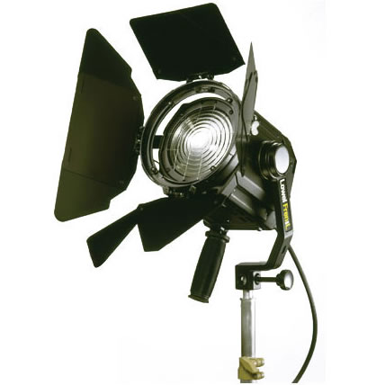
ARRI Junior 650 | 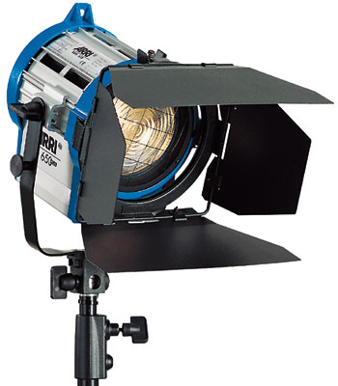
Lowel TOTA | 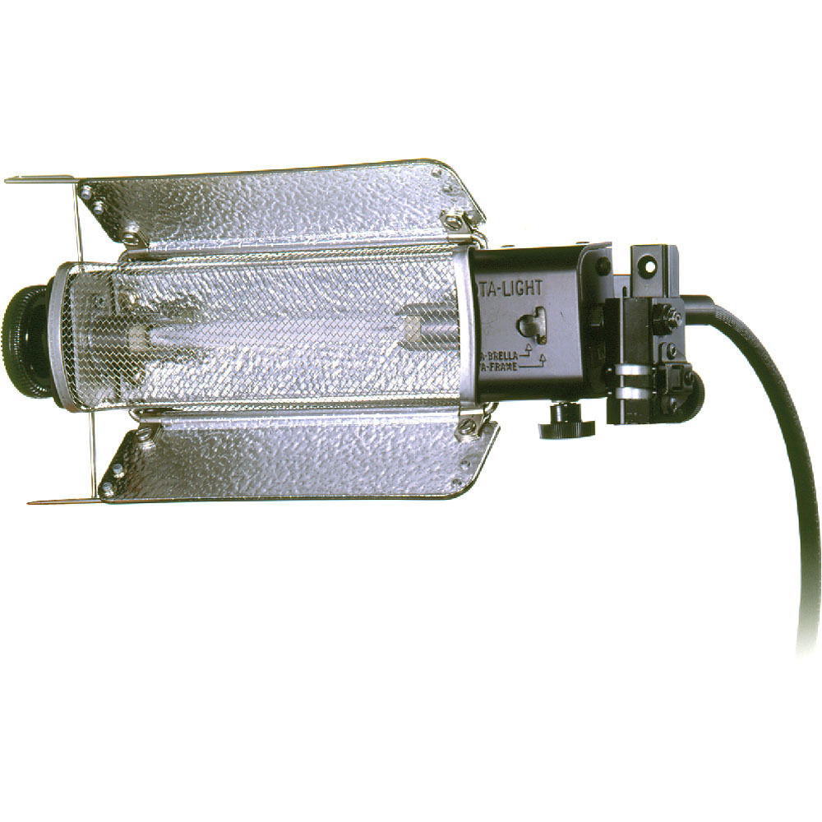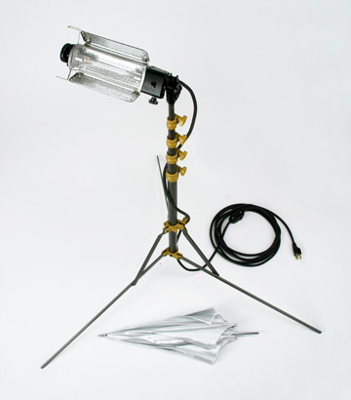
DEDOLIGHT | 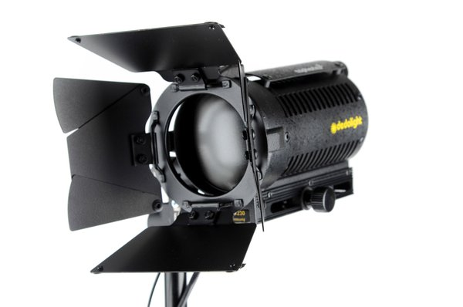
LOWEL. Kit 01-92 E. Комплект света в кейсе. | 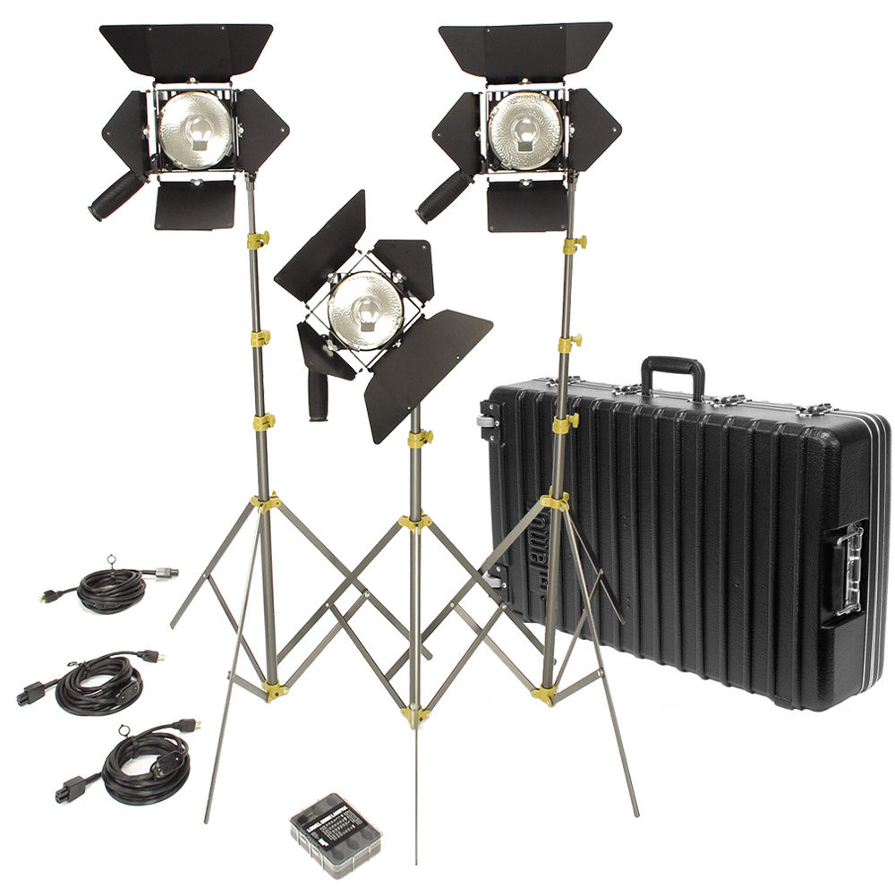
LOWELEazy-VKITV1-S0 Комплект света | 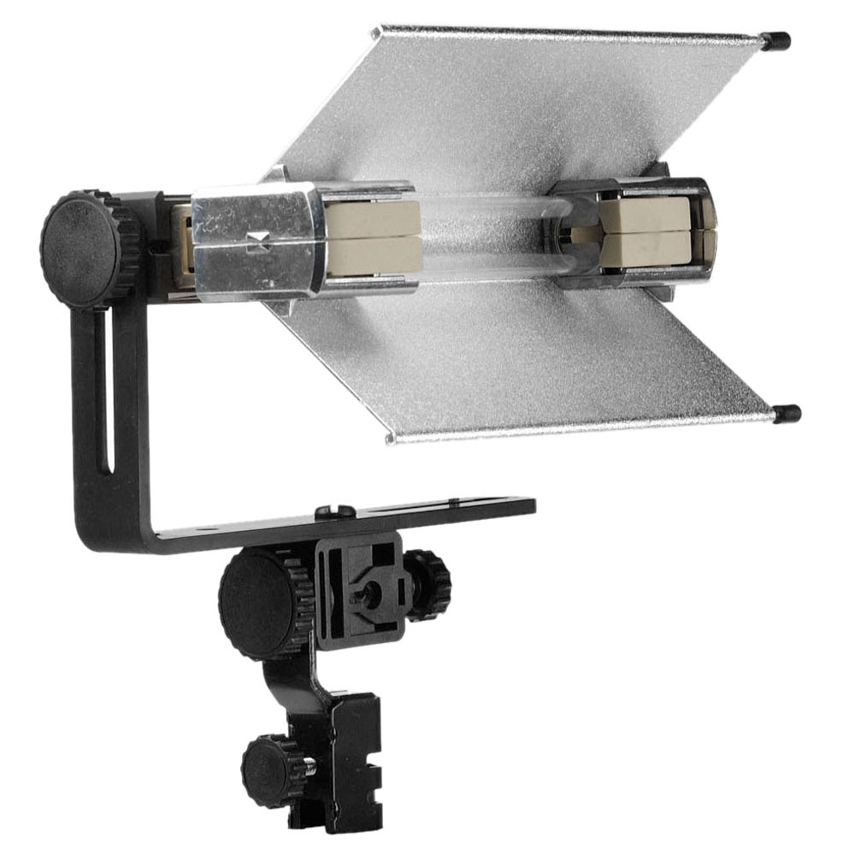
Накамерный свет Z-180S | 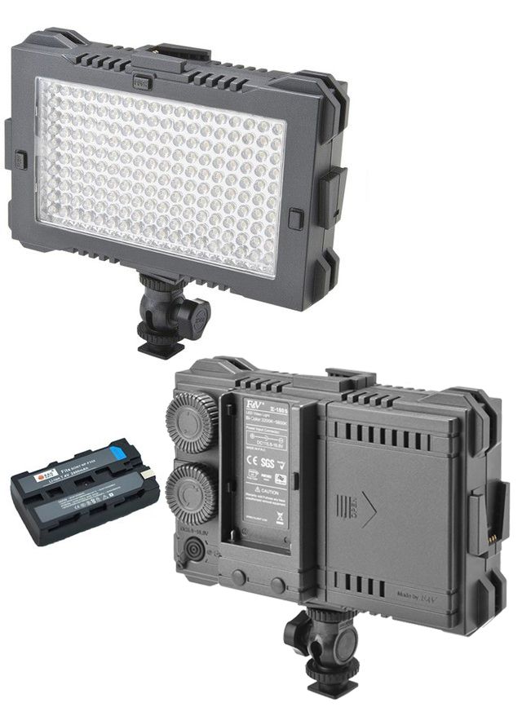
PhotonBeam Комплект: 3 свет.прибора,3 штатива | 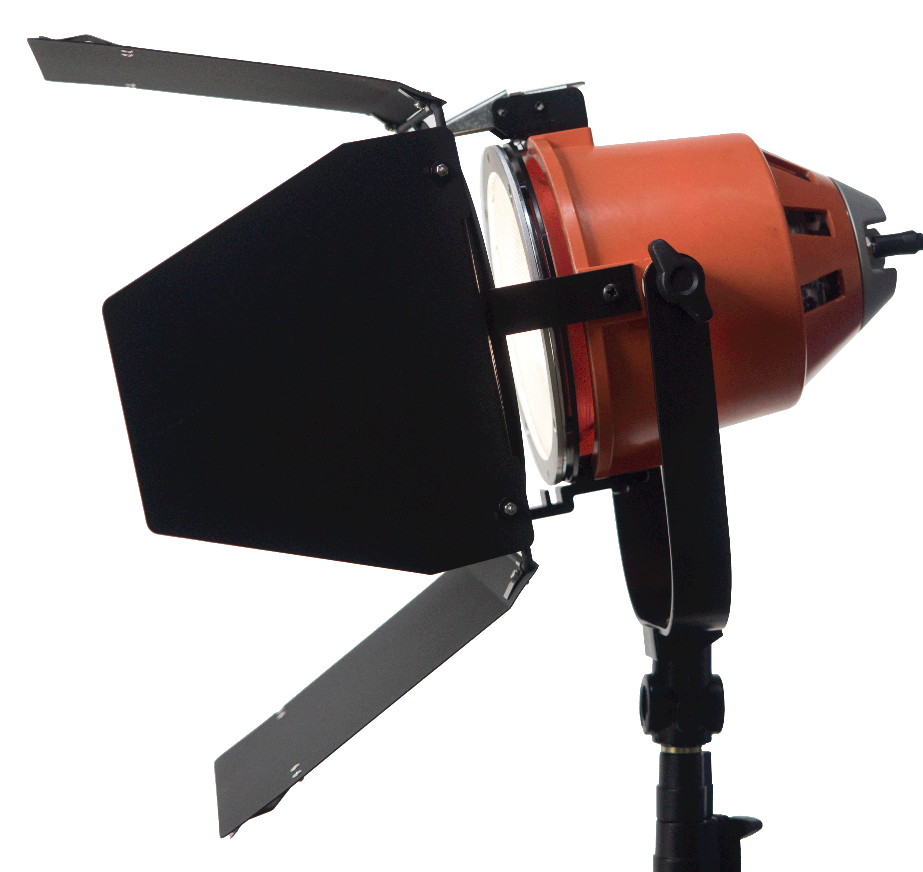
Отражатель 42" WESTCOTT 1434 | 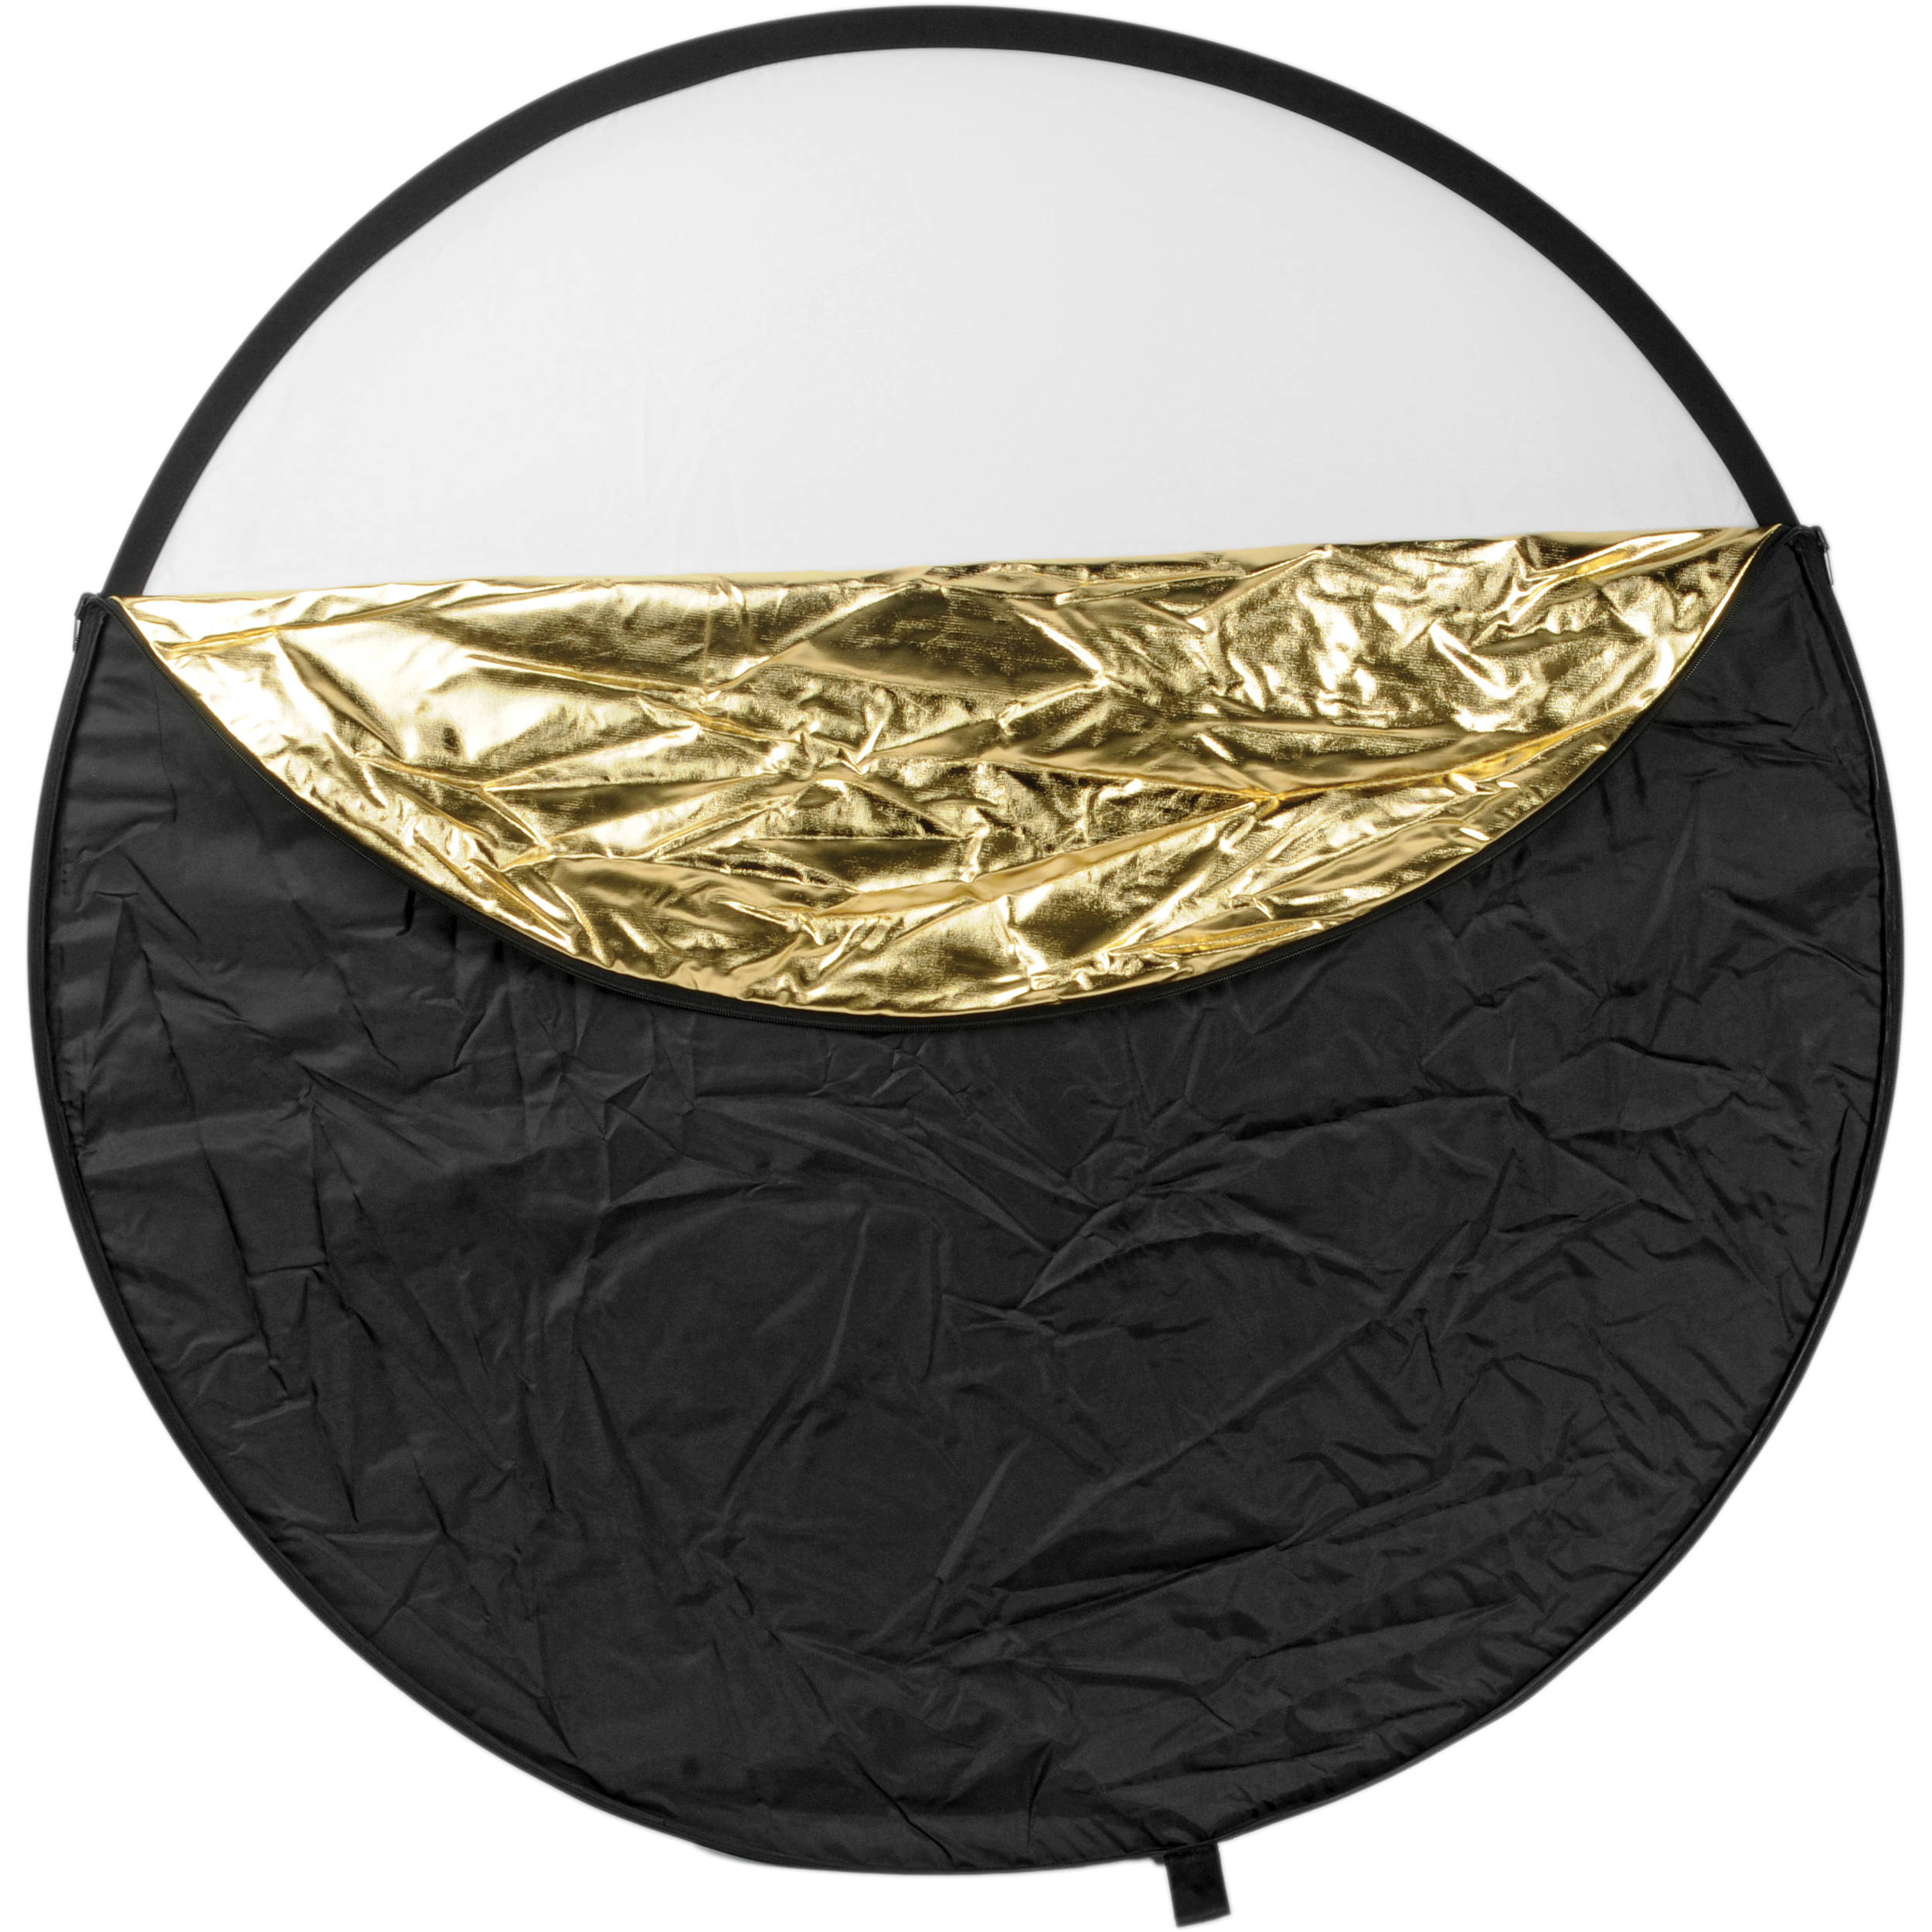
Штатив AVENGER (A235S, D520, D200) | 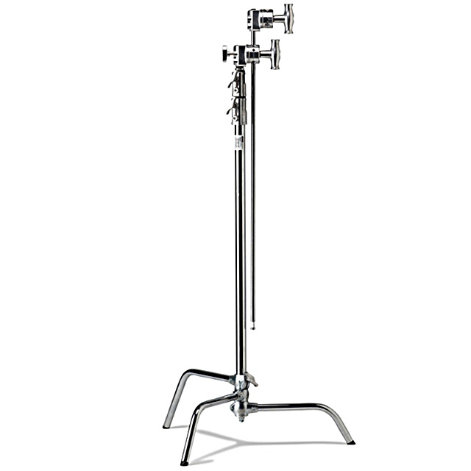
Флаги компл. 3 шт. | 